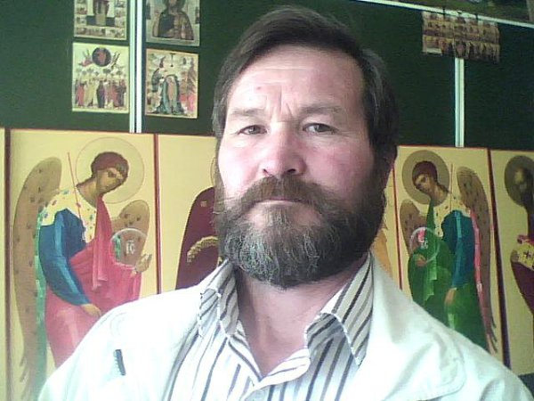**ПУПИН ГЕОРГИЙ СТЕПАНОВИЧ**

Родился 5 мая 1964 года в д.Карабаево Яльчикского района.

Художник – скульптор. Окончил Чебоксарское художественное училище (1988). Служил в Советской Армии (1982-1984). Работал учителем средней школы №28 г.Чебоксары, художником городского управления «Водоканал», малого предприятия «Хĕлхем» (1985-1992). С 1993 года – свободный художник-скульптор. Основное направление его деятельности: выполнение сказочных фигур из глины, снега, льда, песка. Участник ряда выставок. Лауреат международных, всесоюзных, всероссийских фестивалей «Вьюговей».